# Disposition 1 – DFT og spektrogram

## DFT

* DFT -> billede af frekvensindholdet af et signal.
* Konceptuelt sammenligner den input signalet med en lang række forskellige frekvenser – beskrevet ud fra frekvensopløsningen, nærmere bestemt, fs, N og Ts.

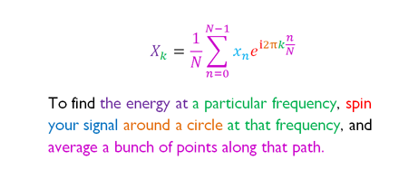



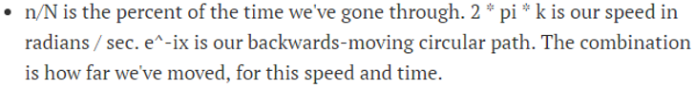

## Spectrogram and STFT (Short-Time Fourier Transform)

* STFT bliver brugt til at dele et tidssignal op i x-antal lige store dele, hvorefter der bliver lavet en DFT på hvert enkelt tidssegment.

### 

### Resolutions-problems (tids/frekvens resolution tradeoffs)

* Bredden/længden af w[n-m] -> beskriver frekvensopløsningen + tidsopløsningen er

Lille vindue: stor spektral forbredning pga $Δf=\frac{fs}{N}$

Stort vindue: lille spektral forbredning også pga. $Δf=\frac{fs}{N}$-> overgangen i tid bliver blurry

